数据字典

说明
该文档为e起吧项目的数据字典，以下将以功能为单位作详细叙述。

数据字典

用户信息管理
该模块包含2张表：用户基础信息表、证件表。
①用户基础信息表：包含经常使用到的用户数据。
列名 | 数据类型 | 字段类型 | 长度 | 是否为空 | 默认值 | 备注
id | int(11) | int |  | NO |  | 用户编号
username | varchar(20) | varchar | 20 | NO |  | 用户名
phone_number | varchar(13) | varchar | 13 | YES |  | 手机号
email | varchar(20) | varchar | 20 | YES |  | 邮箱
password | varchar(20) | varchar | 20 | YES |  | 密码
birthday | date | date |  | YES |  | 生日
sex | char(1) | char | 1 | YES |  | 性别
create_time | date | date |  | NO |  | 用户创建日期
login_time | datetime | datetime |  | YES |  | 用户最近一次登录时间
logout_time | datetime | datetime |  | YES |  | 用户最近一次登出时间

②证件表：包含用户的证件信息。
列名 | 数据类型 | 字段类型 | 长度 | 是否为空 | 默认值 | 备注
user_id | int(11) | int |  | YES |  | 用户编号
number | char(18) | char | 18 | NO |  | 身份证号
name | varchar(5) | varchar | 5 | NO |  | 姓名

兴趣
该模块包含3张表：类别表、兴趣表、用户兴趣记录表。
①类别表：包含类别名和相关描述。
列名 | 数据类型 | 字段类型 | 长度 | 是否为空 | 默认值 | 备注
id | tinyint(11) | tinyint |  | NO |  | 类别编号
title | varchar(5) | varchar | 5 | NO |  | 类别名
description | text | text | 65535 | NO |  | 类别描述

②兴趣表：包含兴趣名和相关描述。
列名 | 数据类型 | 字段类型 | 长度 | 是否为空 | 默认值 | 备注
id | smallint(6) | smallint |  | NO |  | 兴趣编号
title | varchar(10) | varchar | 10 | NO |  | 兴趣名
description | text | text | 65535 | NO |  | 兴趣描述
category_id | tinyint(4) | tinyint |  | YES |  | 所属类别的编号

③用户兴趣记录表：记录用户的兴趣以及兴趣程度。
列名 | 数据类型 | 字段类型 | 长度 | 是否为空 | 默认值 | 备注
user_id | int(11) | int |  | YES |  | 用户编号
interest_id | smallint(6) | smallint |  | YES |  | 兴趣编号
type | tinyint(1) | tinyint |  | NO |  | 显示兴趣或是隐式兴趣
clicks | smallint(6) | smallint |  | YES |  | 点击兴趣相关的次数

活动
该模块包含5张表：活动表、成员表、角色表、活动经历表、个人经历表。
①活动表：包含活动的基本信息。
列名 | 数据类型 | 字段类型 | 长度 | 是否为空 | 默认值 | 备注
id | int(11) | int |  | NO |  | 活动编号
title | varchar(10) | varchar | 10 | NO |  | 活动标题
content | text | text | 65535 | NO |  | 活动内容
interest_id | smallint(6) | smallint |  | YES |  | 所属兴趣的编号
create_time | datetime | datetime |  | NO |  | 活动创建时间
start_time | datetime | datetime |  | NO |  | 活动开始时间
end_time | datetime | datetime |  | NO |  | 活动结束时间

②成员表：包含活动中成员的信息。
列名 | 数据类型 | 字段类型 | 长度 | 是否为空 | 默认值 | 备注
activity_id | int(11) | int |  | YES |  | 活动编号
user_id | int(11) | int |  | YES |  | 成员用户编号
role_id | tinyint(4) | tinyint |  | YES |  | 角色编号

③角色表：包含活动中不同角色以及权限的信息。
列名 | 数据类型 | 字段类型 | 长度 | 是否为空 | 默认值 | 备注
id | tinyint(4) | tinyint |  | NO |  | 角色编号
name | varchar(5) | varchar | 5 | NO |  | 角色名
authority_add_member | tinyint(1) | tinyint |  | NO |  | 添加成员权限
authority_delete_member | tinyint(1) | tinyint |  | NO |  | 删除成员权限
authority_upload_picture | tinyint(1) | tinyint |  | NO |  | 上传活动照片权限

④活动经历表：包含活动部分信息以及结语、照片等。
列名 | 数据类型 | 字段类型 | 长度 | 是否为空 | 默认值 | 备注
id | int(11) | int |  | NO |  | 活动经历编号
activity_id | int(11) | int |  | YES |  | 活动编号
title | text | text | 65535 | NO |  | 活动标题
content | text | text | 65535 | NO |  | 活动内容
epilogue | text | text | 65535 | NO |  | 活动结语

⑤个人经历表：包含个人对活动的结语、照片等。
列名 | 数据类型 | 字段类型 | 长度 | 是否为空 | 默认值 | 备注
id | int(11) | int |  | NO |  | 个人经历编号
activity_experience_id | int(11) | int |  | YES |  | 活动经历编号
epilogue | text | text | 65535 | NO |  | 个人结语

聊天
该模块包含5张表：会话表、消息表、会话成员表、多人会话角色表。
①会话表：记录双方产生的会话信息。
列名 | 数据类型 | 字段类型 | 长度 | 是否为空 | 默认值 | 备注
id | int(11) | int |  | NO |  | 会话编号
update_time | datetime | datetime |  | YES |  | 最新更新的时间

②消息表：记录单个消息内容。
列名 | 数据类型 | 字段类型 | 长度 | 是否为空 | 默认值 | 备注
id | bigint(20) | bigint |  | NO |  | 消息编号
session_id | int(11) | int |  | YES |  | 会话编号
sender | tinyint(1) | tinyint |  | NO |  | 发送方是用户1或用户2
content | text | text | 65535 | NO |  | 消息内容
Time | Datetime | Dateme |  | NO |  | 发送时间
③会话成员表：记录参与该会话的用户。
列名 | 数据类型 | 字段类型 | 长度 | 是否为空 | 默认值 | 备注
session_id | int(11) | int |  | YES |  | 会话编号
member_id | int(11) | int |  | YES |  | 成员编号
role_id | tinyint(1) | tinyint |  | YES |  | 角色编号，若会话仅为双边，则该值为空
④多人会话角色表：记录多人会话中的角色信息
列名 | 数据类型 | 字段类型 | 长度 | 是否为空 | 默认值 | 备注
id | tinyint(4) | tinyint |  | NO |  | 会话角色编号
name | varchar(5) | varchar | 5 | NO |  | 会话角色名
authority_speak | tinyint(1) | tinyint |  | NO |  | 发言权

好友
该模块包含1张表：好友关系表、好友申请表。
①好友关系表：记录好友双方编号。
列名 | 数据类型 | 字段类型 | 长度 | 是否为空 | 默认值 | 备注
id | int(11) | int |  | NO |  | 好友关系编号
user1_id | int(11) | int |  | YES |  | 好友此方编号
user2_id | int(11) | int |  | YES |  | 好友彼方编号

②好友申请表：记录好友申请信息。
列名 | 数据类型 | 字段类型 | 长度 | 是否为空 | 默认值 | 备注
id | int(11) | int |  | NO |  | 好友申请编号
requester_id | int(11) | int |  | YES |  | 提出好友申请方用户的编号
reciver_id | int(11) | int |  | YES |  | 接收申请方用户的编号
reason | Varchar()

时闻
该模块包含2张表：日志表、时闻表、时闻等级表。
①日志表：记录日志信息。
id | int(11) | int |  | NO |  | 日志编号
user_id | int(11) | int |  | YES |  | 用户编号
title | varchar(20) | varchar | 20 | NO |  | 标题
content | text | text | 65535 | NO |  | 内容
create_time | datetime | datetime |  | NO |  | 创建时间
update_time | datetime | datetime |  | YES |  | 最新更新时间

②时闻表：记录时闻信息。
列名 | 数据类型 | 字段类型 | 长度 | 是否为空 | 默认值 | 备注
id | int(11) | int |  | NO |  | 时闻编号
author | varchar(5) | varchar | 5 | NO |  | 作者名
title | varchar(20) | varchar | 20 | NO |  | 标题
content | text | text | 65535 | NO |  | 内容
level_id | tinyint(4) | tinyint |  | YES |  | 等级编号
lauch_time | datetime | datetime |  | NO |  | 发布时间
interest_id | smallint(6) | smallint |  | YES |  | 所属兴趣的编号

③时闻等级表：记录时闻不同等级以及代表的含义。
列名 | 数据类型 | 字段类型 | 长度 | 是否为空 | 默认值 | 备注
id | tinyint(1) | tinyint |  | NO |  | 时闻等级编号
level | tinyint(1) | tinyint |  | NO |  | 时闻等级
discribe | varchar(255) | varchar | 255 | NO |  | 等级描述

审核
该模块包含3张表：兴趣表申请、时闻申请表、活动举报表。
①兴趣申请表：包含申请创建兴趣信息以及审核结果信息。
列名 | 数据类型 | 字段类型 | 长度 | 是否为空 | 默认值 | 备注
id | int(11) | int |  | NO |  | 申请编号
applicant_id | int(11) | int |  | YES |  | 申请者用户编号
interest_name | varchar(10) | varchar | 10 | NO |  | 兴趣名称
catelogue_id | tinyint(4) | tinyint |  | YES |  | 兴趣所属类别的编号
interest_discribe | text | text | 65535 | NO |  | 兴趣描述
reason_application | text | text | 65535 | YES |  | 申请理由
result | tinyint(1) | tinyint |  | NO |  | 申请结果：0表示未审阅，1表示已通过，2表示审核不通过
reason_result | text | text | 65535 | NO |  | 审核结果的理由

②时闻申请表：包含申请升级为时闻以及审核结果信息。
列名 | 数据类型 | 字段类型 | 长度 | 是否为空 | 默认值 | 备注
id | int(11) | int |  | NO |  | 申请编号
journal_id | int(11) | int |  | YES |  | 日志编号
interest_id | smallint(6) | smallint |  | YES |  | 所属兴趣的编号
reason_application | text | text | 65535 | NO |  | 申请理由
result | tinyint(1) | tinyint |  | NO |  | 审核结果：0表示未审核，1表示通过，2表示未通过。
reason_result | text | text | 65535 | YES |  | 审核结果的理由

③活动举报表：包含活动举报信息以及审核结果信息。
列名 | 数据类型 | 字段类型 | 长度 | 是否为空 | 默认值 | 备注
id | int(11) | int |  | NO |  | 举报信息编号
activity_id | int(11) | int |  | YES |  | 被举报活动的编号
type_id | tinyint(4) | tinyint |  | YES |  | 举报类型的编号
supplement | varchar(0) | varchar | 0 | YES |  | 举报原因的补充说明
result | tinyint(4) | tinyint |  | NO | 0 | 审核结果：0标识未审核，1表示举报属实，2表示举报不实
reason_result | text | text | 65535 | YES |  | 审核结果的理由

ER图

用户信息管理
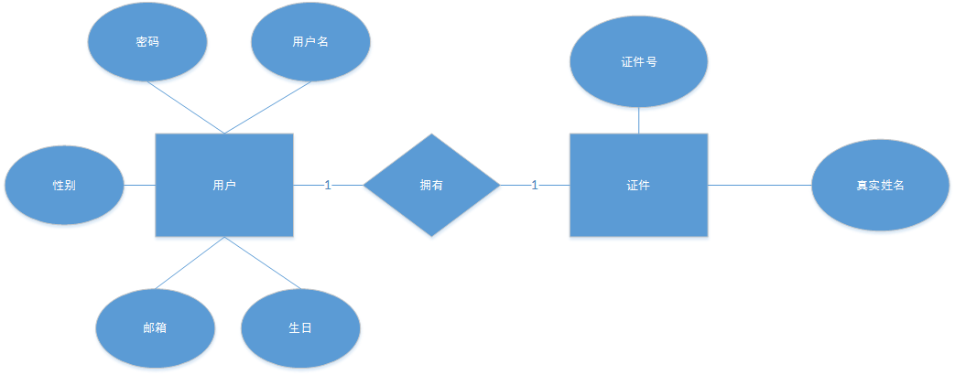

兴趣
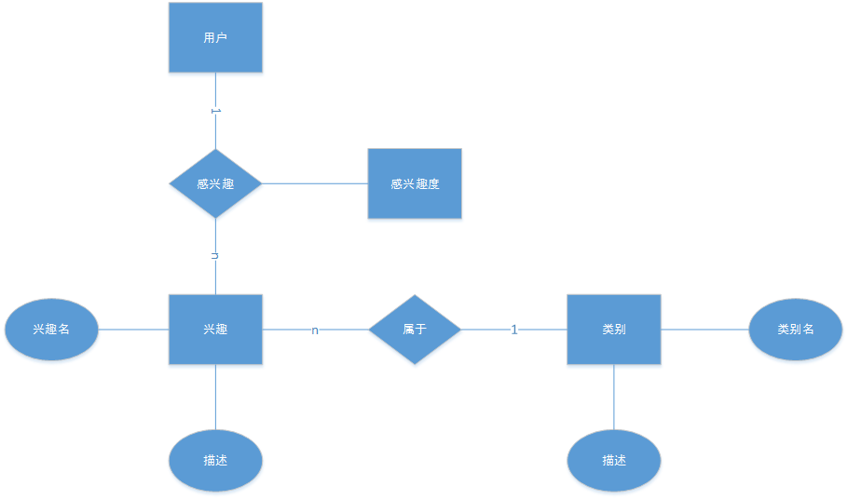

活动
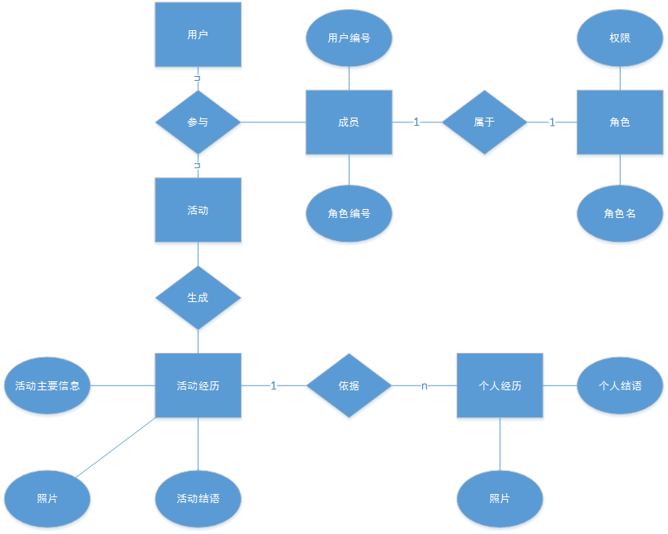

聊天
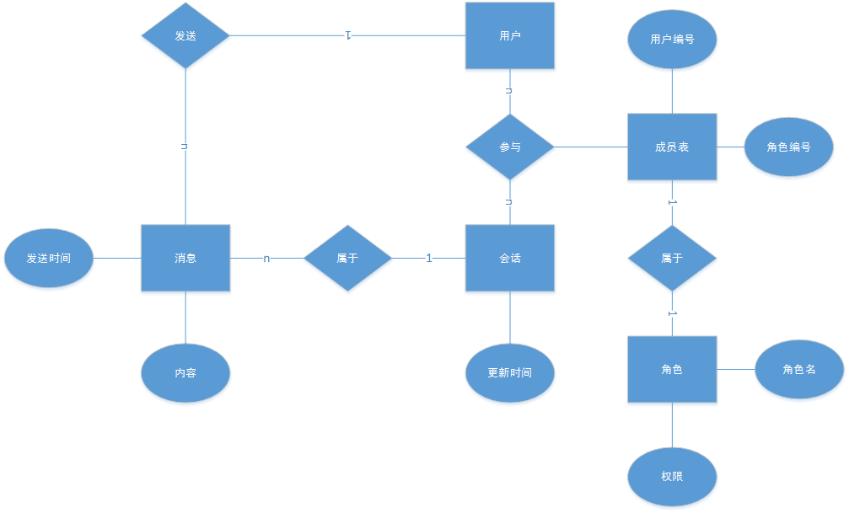

好友
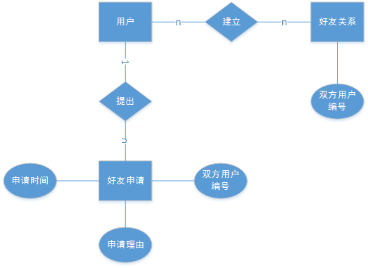

时闻
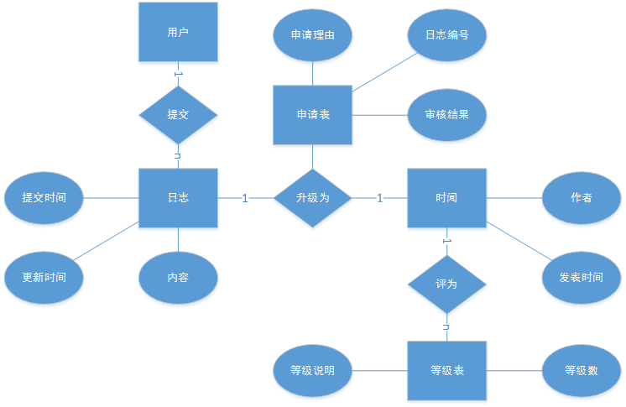

审核
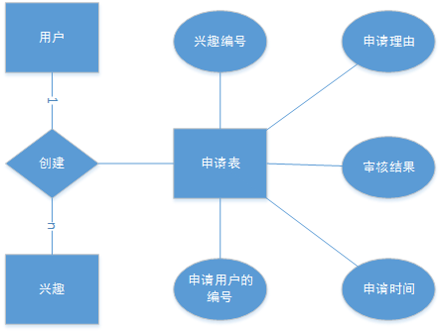
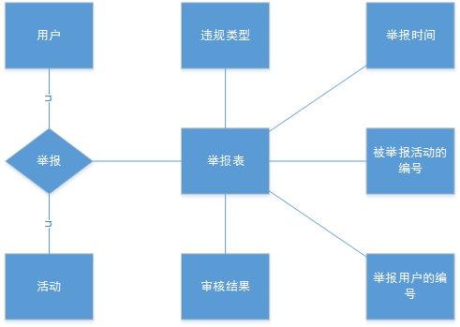

补充：日志升级为时闻关系图包含在时闻模块。

